Predviđanje svojstava molekula

Projektna dokumentacija

Verzija 2.0

Sadržaj
1. Puni naziv projekta 4
2. Skraćeni naziv projekta 4
3. Opis problema/teme projekta 4
4. Cilj projekta 4
5. Voditelj studentskog tima 4
6. Rezultat(i) 4
7. Slični projekti 4
8. Resursi 4
9. Glavni rizici 5
10. Smanjivanje rizika 5
11. Glavne faze projekta 5
12. Struktura raspodijeljenog posla (engl. Work Breakdown Structure - WBS) 5
13. Kontrolne točke projekta 5
14. Gantogram 5
15. Zapisnici sastanaka 5

Prijedlog i plan projekta

Puni naziv projekta
Primjena metoda strojnog učenja za predviđanje svojstava molekula

Skraćeni naziv projekta
Predviđanje svojstava molekula

Opis problema/teme projekta
Ovim projektom nastoji se riješiti problem predviđanja ključnih svojstava molekula na temelju njihovih značajki korištenjem prediktivnih modela. Ovaj je problem potpodručje kemoinformatike, koja spaja kemiju i računalnu znanost, te nastoji pretvoriti molekularne podatke u korisne informacije. Kemoinformatika je ključno područje za brzo analiziranje velikih skupova kemijskih spojeva, što je neprocjenjivo u područjima poput otkrivanja lijekova, gdje je identificiranje novih spojeva s poželjnim svojstvima ključno, ali i resursno zahtjevno. Tradicionalno bi kemičari ručno sintetizirali i testirali ograničeni broj spojeva, no napredak u računalnim metodama sada omogućuje ubrzanje i smanjene troškove istraživanja.
Primjena strojnog učenja za predviđanje svojstava molekula može povećati točnost predikcija svojstava poput topljivosti, biološke aktivnosti ili toksičnosti, identificirajući suptilne obrasce u molekularnoj strukturi. Ove su predikcije posebno korisne u kontekstima gdje su biološka ili kemijska testiranja nepraktična ili skupa, jer modeli strojnog učenja, trenirani na velikim skupovima podataka, mogu približno zamijeniti ove eksperimente uz mnogo manje resursa. Ovaj pristup također omogućujućuje brzo filtriranje i prioritizaciju spojeva koji zadovoljavaju specifične kriterije, čime se olakšava brža i preciznija eksperimentalna validacija. Kroz takve prediktivne modele, kemoinformatika dodatno minimizira eksperimentalne zahtjeve i povećava preciznost u dizajnu i otkrivanju molekula​​.

Cilj projekta
Cilj projekta je primijeniti tehnike prediktivne analize u području kemoinformatike za predviđanje ključnih svojstava molekula na temelju njihovih postojećih ili izračunatih značajki izgradnjom modela koji može točno predvidjeti svojstva odabrane ciljne varijable (topljivosti, biološka aktivnost, toksičnost ili neka relevantna karakteristika).

Voditelj studentskog tima
Ana Francesca Stama

Rezultat(i)
Na kraju projekta isporučit će se izvješće u kojem će biti navedeni i opisani korišteni modeli, njihovi rezultati te interpretacija istih. Isporučit će se i korišteni modeli kako bi se mogli opet koristiti i potencijalno poboljšati. Također, isporučit će se i tehnička dokumentacija.

Slični projekti
-

Resursi
Tablica ljudskih resursa
Ime i prezime | E-mail adresa | GSM broj | Napomene
Ana Francesca Stama | ana-francesca.stama@fer.hr | 0958831704
Ana Vrabec | ana.vrabec@fer.hr | 0911983789
Toni Borina | toni.borina@fer.hr | 0998605078

Glavni rizici
Jedna od zapreka za ostvarenje uspjeha projekta jest činjenica da članovi ne posjeduju pretežito snažno predznanje u domeni kemije. Nadalje, skup podataka koji će se koristiti u ovom projektu mogao bi sadržavati nepostojeće, stršeće, ili netočne vrijednosti. Još jedan problem bi bio slučaj da se članovima tima ne poklapa raspored te se ne mogu često sastajati i diskutirati otkrića, probleme, i daljnje korake projekta.
Posljedice neuspjeha projekta su razočarenje i potencijalno propuštanje zanimljivog otkrića.

Smanjivanje rizika
Nedostatak predznanja u domeni kemije nastojat će se umanjiti proučavanjem dostupne literature te, po potrebi, savjetovanjem s domenskim stručnjakom. Potencijalni problem sa skupom podataka riješit će se eksploratornom analizom i vizualizacijom, a u slučaju nedoumica, i konzultacijama s domenskim stručnjakom. Nadalje, problem rasporeda bit će riješen tekstualnom komunikacijom ili sastancima putem neke od online platformi.

Glavne faze projekta
- Priprema podataka: prikupljanje postojećeg skupa podataka koji sadrži informacije o molekulama u odabranom formatu iz baze PubChem.
- Obrada podataka: eksploratorna analiza, čišćenje, i transformacija podataka
- Izgradnja modela: izgradnja jednog ili više prediktivnih modela, korištenjem strojnog učenja, koji će pokušati predvidjeti odabrano svojstvo na temelju dostupnih podataka
- Evaluacija modela: procjena točnosti modela koristeći adekvatne metrike
- Interpretacija rezultata: objašnjenje dobivenih rezultata, istraživanje mogućih promjena i poboljšanja modela

Struktura raspodijeljenog posla (engl. Work Breakdown Structure - WBS)
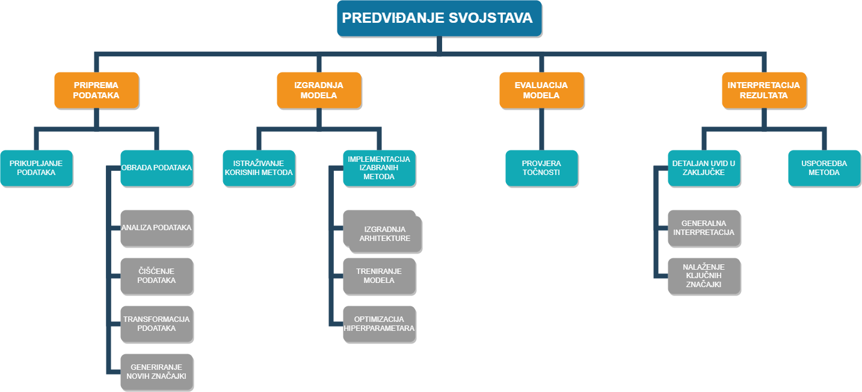

Kontrolne točke projekta (engl. milestones)
Tablica kontrolnih točki projekta
Kontrolne točke | Planirani datum | Realizirani datum | Status projekta
Predaja plana projekta | 9.11.2024. | 8.11.2024. | U skladu s rokovima
Dva tjedna pred predaju | 10.1.2025. | 10.1.2025. | U skladu s rokovima
Predaja projekta | 30.1.2025. | 28.1.2025. | U skladu s rokovima

Gantogram
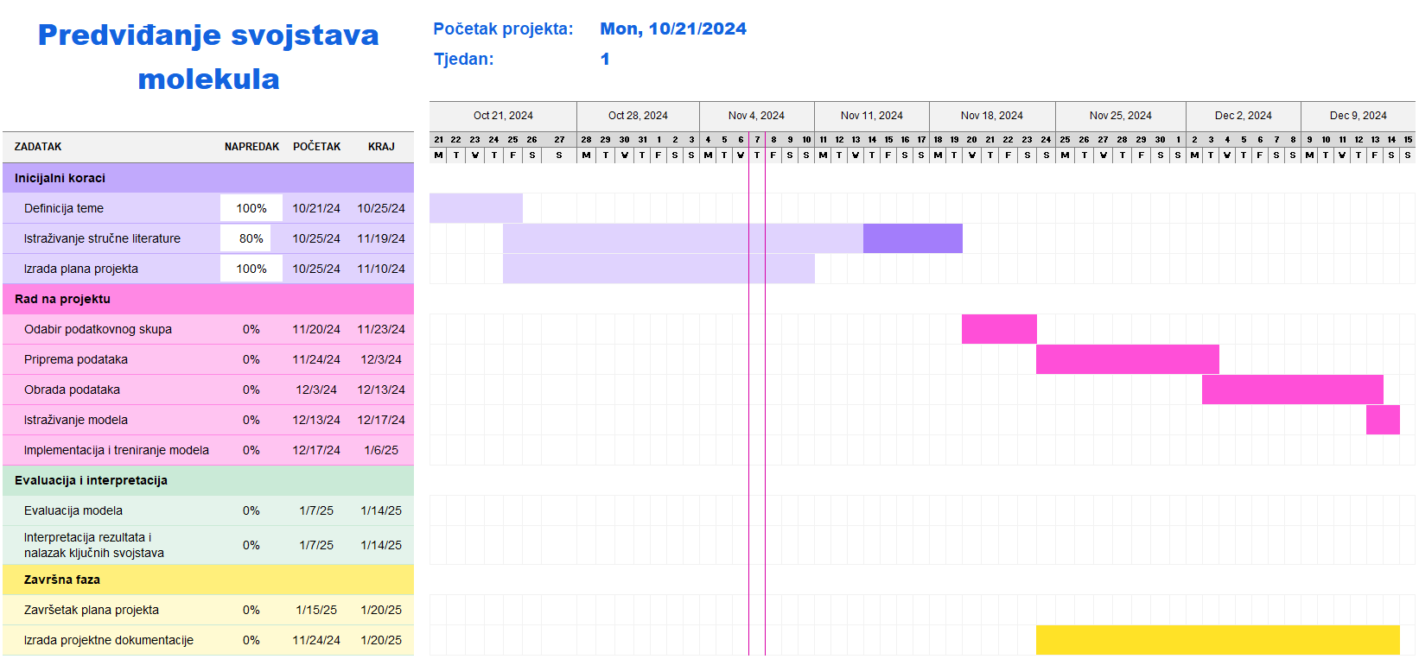

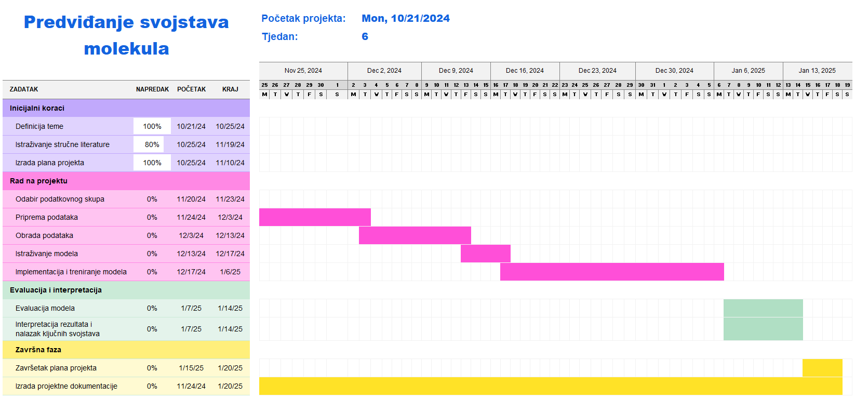

Zapisnici sastanaka
- 6.11.2024., 18.00, Zagreb; nazočni: svi; pisanje plana projekta
- 18.12.2024., 10.00, online, nazočni: svi; pregled odrađenog i savjeti za dalje od mentora i suradnika
- 20.12.2024., 12.00, online, nazočni: svi; pregled odrađenog i podjela zadataka
- 5.1.2024., 9.00, online, nazočni: Toni Borina, Ana Francesca Stama; pregled odrađenog, završen preprocessing, dogovor oko dodatnih modela za implementaciju
- 7.1.2024. 18.00, online, nazočni: svi; pregled odrađenog, brainstorming oko mogućnosti nadogradnje implementacije
- 17.1.2024. 10:00, online, nazočni: svi; dogovor oko prezentacije mentoru, prolazak eventualnih nedoumica
- 17.1.2024. 10:45, online, nazočni: svi; završna prezentacija mentoru i suradnicima

Suglasan s dokumentom (potpisuju članovi tima):
Toni Borina | Datum: 26.1.2024. Potpis: Toni Borina
Ana Francesca Stama | Datum: 26.1.2024. Potpis: Ana Francesca Stama
Ana Vrabec | Datum: 26.1.2024. Potpis: Ana Vrabec

Odobrio(potpisuje nastavnik):
< Ime i prezime >

Datum: ____________ | Potpis: ____________

